**桃園市立大有國民中學112學年度第二學期第一次評量試卷**

|  |  |  |  |  |  |  |  |  |  |
| --- | --- | --- | --- | --- | --- | --- | --- | --- | --- |
| 年 級 | **七年級** | 考 試  科 目 | **公民與社會** | | | 命 題  範 圍 | 第一章～第二章 | 作 答  時 間 | 45分 |
| 班 級 |  | 姓 名 |  | 座 號 |  | 分 數 |  | | |

**第一部分　單選題（每題2分，計20題，共計40分）**

1. 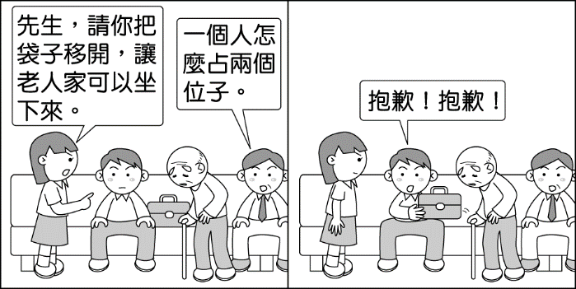請根據右圖的情境判斷，圖中內容顯示下列何種意義？

（Ａ）公權力維持社會的穩定 （Ｂ）衝突為社會互動的本質  
（Ｃ）大眾輿論的影響效果 （Ｄ）法律無法規範外在行為

1. 紐紐正在蒐集具備「維護文化多樣性」的時事，以下哪一則新聞標題較符合他的需要？  
   （Ａ）新住民積極參與師資培訓，成為推廣新住民語的生力軍  
   （Ｂ）看護因宗教信仰拒吃豬肉，造成雇主生活不便  
   （Ｃ）酒駕肇事頻傳，交通局特地到原住民族部落宣導  
   （Ｄ）國際移工人數逐年攀高，社會治安亮起紅燈
2. 地方政府舉辦嘉年華會，邀請在臺灣就學的外籍學生設置攤位，介紹自己國家的民俗風情，例如服飾、飲食、節慶、宗教信仰等等，參加活動的民眾彷彿進行一趟地球村之旅，收穫滿滿。根據上述，政府舉辦此活動有助於以下何者？  
   （Ａ）維護文化的多樣性　（Ｂ）認同在地文化發展　（Ｃ）拒絕殖民文化入侵　（Ｄ）淘汰落後弱勢文化
3. 下列關於「宗教信仰」的敘述，何者錯誤？  
   （Ａ）有些宗教團體積極推動各種慈善活動 （Ｂ）宗教會透過經典和戒律來約束信徒的行為  
   （Ｃ）五倫是宗教信仰對人們日常行為的約束 （Ｄ）宗教信仰是穩定社會的重要力量之一
4. 因紐特人就地取材，利用積雪造出傳統冰屋；東南亞國家為了擋避風雨侵襲，遮蔽炎陽照射，發展出騎樓建築。請問：各地建築的特色展現出文化的何項特徵？  
   （Ａ）普遍性　（Ｂ）差異性　（Ｃ）累積性　（Ｄ）制約性
5. 下列哪些屬於「文化」的內涵？（甲）新型汽車（乙）民主政治（丙）科學精神（丁）中央山脈  
   （Ａ）甲丙丁　（Ｂ）甲乙丁　（Ｃ）甲乙丙　（Ｄ）乙丙丁
6. 毅馨未詳查引用的資訊，因此撰寫次文化的主題報告錯誤百出：「（甲）次文化是指被社會上大多數人認同的價值、信仰和規範等，（乙）次文化的「次」是代表次等的意思，（丙）與主流文化有高低優劣的分別。（丁）青少年次文化是指這個年齡層獨具的文化，例如嘻哈街舞、塗鴉等。」其內容中只有哪一畫線部分完全正確？  
   （Ａ）甲　（Ｂ）乙　（Ｃ）丙　（Ｄ）丁
7. 阿將為了做以「文化」為主題的公民報告，在網路上搜尋相關資料，發現不僅經濟高度發展的國家有文化，低度開發的部落也有文化。請問：阿將是發現文化的哪一項特性？  
   （Ａ）累積性　（Ｂ）制約性　（Ｃ）差異性　（Ｄ）普遍性
8. 下列何人的行為符合「第六倫」？  
   （Ａ）孔融讓梨　（Ｂ）偉任在圖書館輕聲細語　（Ｃ）王祥臥冰求鯉　（Ｄ）岳飛精忠報國
9. 新聞主播正在播報一則國外消息，如右圖所示。請問：這則消息顯示下列何者的重要性？  
   （Ａ）社會福利　（Ｂ）政治理念  
   （Ｃ）社會規範　（Ｄ）人民團體

政府軍隊和叛軍兩方征戰，國家陷入一片混亂，街上搶解鬥毆事件不斷，呈現失序的狀態！

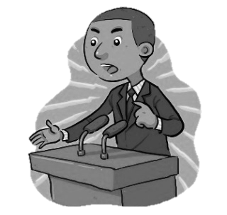

1. 瑜雯向朋友分享旅行見聞：「我對這次旅行的國家印象很深，該國殖民遭殖民統治，殖民政府對該國強制推行官方文化，影響至深。現在的政府為日趨式微的傳統文化設立文物展覽專區，提醒國人不要重蹈覆轍；不同文化具有同樣珍貴的加值，而把文化區分高低的結果，將會失去自己的根。」依照她的所見，以下何者敘述最為正確？  
   （Ａ）殖民政府提升該國文化　（Ｂ）不同族群文化激烈競爭  
   （Ｃ）弱勢文化現已不受保障　（Ｄ）該國發生文化位階現象
2. 下列有關「風俗習慣」的敘述，何者錯誤？  
   （Ａ）對社會成員不具有強制力 （Ｂ）「長幼有序」屬於風俗習慣  
   （Ｃ）是人類生活中最早發展出來的社會規範形式 （Ｄ）是社會中長期累積的生活經驗所形成
3. 每個社會都有自己的節慶，例如：日本有燈籠節、美國有萬聖節、泰國有潑水節，我國則是農曆新年、中秋節、端午節三大節。上述凸顯了文化的哪一項特性？  
   （Ａ）普遍性　（Ｂ）差異性　（Ｃ）累積性　（Ｄ）制約性
4. 阿華在社群媒體上發表近況：「班上有很多同學都喜歡玩電玩跟手遊，我也是其中之一，大家都會互相交流。我曾經和好友一起參加青年電競比賽，過程很刺激。我以後想就讀電競相關科系，夢想是當上電競選手，參加亞運，與其他國家的選手同場競技。」根據貼文敘述，下列何項正確？  
   （Ａ）電競教育已經成為我國教育的主流文化 （Ｂ）青少年電競活動屬於其族群的獨特文化  
   （Ｃ）與其他文化相比，電競活動較為次等 （Ｄ）電競文化無法與社會中各文化同時共存
5. 月嬌是來臺灣讀書的留學生，某天於社群網站上發表一則貼文：「我很擔心在緬甸的家人是否安好，我們屬於少數民族，政府從以前就要求我們改變宗教信仰，放棄說族語，從小受教育時必須學習官方認可的內容和歷史文化，因此我們的文化傳承一直受到限制，現在政府還有暴力脅迫族人就範，我的家人因而逃離家鄉，不知哪裡才有我們的落腳地。」依照內容所述，他與家人在緬甸受到的對待應與下列何者最相關？

（Ａ）面臨殖民文化的恐懼感　（Ｂ）中央與地方政府的對立  
（Ｃ）強勢文化產生認同危機　（Ｄ）文化位階造成的不平等

1. 下列是小麥對「社會規範」的認知，其中何者錯誤？

（Ａ）所有社會規範都可能隨著時間與空間而產生變動 （Ｂ）社會規範中，只有法律才具有強制力  
（Ｃ）宗教信仰是維持社會秩序不可或缺的手段 （Ｄ）社會中的種種互動，應依循社會規範

1. 下列為一位讀者的投書，由文中畫線內容判斷，應屬於哪一類社會規範？

觀點投書：臺灣是亞洲第一個同性伴侶獲得合法婚姻權利的國家，很高興每個人都能夠與心愛的人共組家庭，而傳統中華文化家庭中「夫婦有別」這項關係也應重新定義了！

（Ａ）倫理道德　（Ｂ）風俗習慣　（Ｃ）宗教信仰　（Ｄ）法律

1. 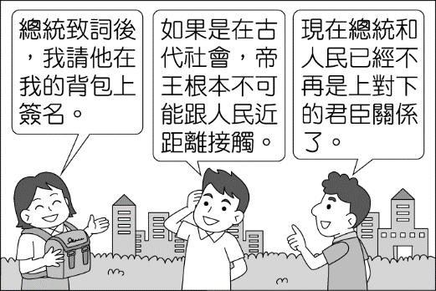幾位同學正在閒聊稍早參觀展覽會時的見聞，如附圖所示，對話中提到的互動關係，應屬於何種社會規範的範疇？

（Ａ）倫理道德　（Ｂ）風俗習慣　（Ｃ）宗教信仰　（Ｄ）法律

1. 因為愈來愈多嫁到荷蘭的敘利亞兒童新娘受到身體和精神上的虐待，迫使荷蘭近期將修法，嚴格管理難民婚姻登記，必須達18歲才承認跨國婚姻。原本在敘利亞合法的兒童婚姻在荷蘭不被承認，敘利亞難民擔心，兒童新娘的問題會造成荷蘭對敘利亞的文化貼上汙名標籤。根據上述判斷，荷蘭政府的作法可能產生何種影響？  
   （Ａ）肯定自我文化 （Ｂ）文化創造力提升 （Ｃ）引發文化衝突 （Ｄ）文化差異受尊重
2. 為了保障民眾的健康，臺北市消保官依據《食品安全衛生管理法》的規定，抽查商家所使用的食用炸油是否符合標準，並針對未符合標準者給予罰款處分。上述畫底線之做法可以用下列哪一敘述內容說明呢？  
    （Ａ）違反法律者將被公權力處罰 （Ｂ）法律是由立法機關依一定的程序所制定  
    （Ｃ）遵守法律是人民的權利義務 （Ｄ）政府的公權力是人民賦予的

**第二部分　題組 （每題2分，計20題，共計40分）**

1. 某鄉鎮迄今依舊保有「死貓吊樹頭」的民俗，會將死掉的貓吊在樹上，認為這樣可讓貓的靈魂升天，因此曾有樹上吊掛20隻貓屍的情形。對此，環保局表示，任意丟棄動物屍體的行為，可依《廢棄物清理法》開罰，請民眾採取適當方式處理動物屍體。
2. 上文中「死貓吊樹頭」的做法屬於哪一種社會規範？  
   （Ａ）倫理道德　（Ｂ）風俗習慣　（Ｃ）宗教信仰　（Ｄ）法律
3. 有關環保局的回應，應是何種社會規範的處置方式？  
   （Ａ）倫理道德　（Ｂ）風俗習慣　（Ｃ）宗教信仰　（Ｄ）法律
4. 在臺灣，朋友間會互相詢問購買商品的價格，比較商品買貴或買便宜，但對英國人來說，這樣的詢問會讓對方覺得你很失禮，所以他們在與人互動時，為尊重他人隱私，會避免詢問類似問題。
5. 上文中提及兩國對於詢問商品價格問題的態度不同，顯示文化具有哪一項特性？  
   （Ａ）累積性　（Ｂ）普遍性　（Ｃ）制約性　（Ｄ）差異性
6. 英國人在互動時會避免探知他人隱私，這顯示文化具有哪一項特性？

（Ａ）差異性　（Ｂ）普遍性　（Ｃ）制約性　（Ｄ）累積性

1. 英國教育部打算廢除「禁碰令」—教師在管教或安慰學生時，不得有肢體碰觸的命令。根據政府教育官員表示，廢除「禁碰令」可以協助教師在課堂中樹立權威，要求學生遵守學校規定，並能適時阻止校園霸凌。請問：
2. 就該國教育官員的立場來看，「禁碰令」的廢除可以讓學校規定發揮下列何種功能？  
   （Ａ）保障學生自由，促進校園民主　（Ｂ）強化教師知能，提升學生成績  
   （Ｃ）約束學生行為，維持校園秩序　（Ｄ）改善師生關係，促進和諧互動
3. 當教師有權威，就能落實學校規定，使學生知道哪些事可以做，哪些事不應該做。由此可知，學校規定是學生所共同遵循的什麼？  
   （Ａ）行為準則　（Ｂ）自然法則　（Ｃ）道德準則　（Ｄ）宗教戒律
4. 泓儒在期刊雜誌上看到一篇文章：臺灣社會蘊含豐富樣貌，因為存在各式族群共同生活，但由於過去政府曾經強力推行「說國語」政策，造成使用其他母語的族群文化受到壓迫，而「國語文化」則成為臺灣社會的主要價值，高人一等，並以此為標準去評價其他族群文化，例如認為客家族群文化中的勤儉是小氣，原住民族文化中的狩獵是野蠻行為等等，甚至以此醜化、蔑視該族群成員。
5. 根據內容，此文章的標題最可能是下列何者？  
   （Ａ）殖民政府對在地經濟的剝削　（Ｂ）傳統道德規範不符時代需要  
   （Ｃ）貧富不均引發社會動盪混亂　（Ｄ）文化位階造成的文化不平等
6. 我國語言文化因上述政府強制推行政策，可能造成何種影響？  
   （Ａ）弱勢語言文化逐漸式微　（Ｂ）各式語言文化蓬勃發展  
   （Ｃ）促進文化間互動與接觸　（Ｄ）保存不同語言文化特色
7. 上文中對其他族群文化做出的評價描述，最可能是何種認知所導致？  
   （Ａ）文化須與國際潮流接軌　（Ｂ）文化存在高低優劣分別  
   （Ｃ）各族群文化具有普遍性　（Ｄ）在地文化尋求社會認同
8. 依照文章所述，對於不同族群文化，應抱持何種態度較為適當？  
   （Ａ）應以主流文化發展為主　（Ｂ）強制管理所有族群文化  
   （Ｃ）規範族群文化活動範圍　（Ｄ）尊重不同文化的差異性
9. 兩名學生搭捷運時，坐在博愛座聊天，對一旁身懷六甲的孕婦視若無睹。看不慣的乘客拍下照片，並張貼在臉書上，引發網友同聲撻伐。不過，也有網友持不同意見，認為讓座給孕婦是「個人修養好，不讓座也是個人選擇」。臺北捷運公司回應：「博愛座」的設置沒有法源基礎，只能道德勸說乘客讓座。請問：
10. 引發網友同聲撻伐的兩名學生是面臨下列哪一方式的處罰？  
    （Ａ）良心譴責　（Ｂ）法律制裁　（Ｃ）社會輿論　（Ｄ）宗教力量
11. 「個人修養好」，社會才能達到和諧的境界。為達此一境界，兩名學生應培養何種態度與作為？  
    （Ａ）秉持權利意識，追求個人自由　（Ｂ）遵守倫理道德，提升自我品格  
    （Ｃ）遵守法律規定，忽視旁人眼光　（Ｄ）配合社會期望，表現偽善行為
12. 臺北捷運公司的回應，說明法律在社會規範系統中的定位為何？  
    （Ａ）最高標準的道德準則　（Ｂ）萬物運行的自然法則  
    （Ｃ）無法約束內在良心 （Ｄ）高深莫測的神祕力量
13. 過去政府長期推動國語運動，對我國語言文化產生極大影響，因此立法院制定《國家語言發展法》，希望能彌補此項政策的缺失。但日前一名大學教授於校內會議中表示，與會者均應以「官方語言」，即使用國語發言，另一名教授同表支持，並將「臺語」比喻成二手菸，此番言論立即引發爭議，反對者認為上述教授的論點不僅公然違法，更嚴重侵犯他人使用母語的權利。
14. 根據上文，政府推動國語運動，造成何種問題？  
    （Ａ）文化多元化　（Ｂ）文化不平等　（Ｃ）強勢文化消失　（Ｄ）弱勢文化興起
15. 大學教授發言引發爭議的最大原因，應為下列何者？  
    （Ａ）將語言做出高低優劣之分　（Ｂ）以政治力量干涉教育殿堂  
    （Ｃ）反對其他與會者提出意見　（Ｄ）批判立法單位行政不中立
16. 立法院制定文中法令，目的應為下列何者？  
    （Ａ）增加國內觀光資源 （Ｂ）提升國人教育水準  
    （Ｃ）培養國人國際競爭力　（Ｄ）尊重我國語言多樣性
17. 為避免爭議情境再度發生，國人應建立以下何種觀念？  
    （Ａ）消除文化位階　（Ｂ）忽視文化差異　（Ｃ）限制社會變遷　（Ｄ）隔離族群文化
18. 伊斯蘭教律法以《古蘭經》教義為基礎，是一套指引穆斯林（伊斯蘭教徒）日常生活和行為的合法性規範系統，非親屬關係的男女共處、同性戀、通姦、吃豬肉等行為都違反該律法。其中存有備受爭議的處罰方式，如對已婚通姦者實施石刑，對偷竊、婚前性行為及飲酒者鞭打，這些方式在國際上引起不少批評。
19. 指引穆斯林的伊斯蘭律法融合下列哪兩種社會規範？  
    （甲）風俗習慣（乙）宗教信仰（丙）倫理道德（丁）法律  
    （Ａ）甲乙　（Ｂ）乙丙　（Ｃ）丙丁　（Ｄ）乙丁
20. 當穆斯林違反律法時，將受到石刑、鞭打等何種方式的處罰？  
    （Ａ）良心譴責　（Ｂ）公權力的處罰　（Ｃ）社會輿論　（Ｄ）超自然的力量
21. 在伊斯蘭世界，這套結合法律與宗教的規範系統有效維持社會秩序。由此可知，這套規範系統具有下列何項特性？  
    （Ａ）與時俱進，日新月異　（Ｂ）彼此影響，相輔相成  
    （Ｃ）多元發展，各具特色　（Ｄ）歷久彌新，永恆不變

**第三部分　閱讀手寫：請閱讀文章後，回答下列問題（請以黑筆書寫，否則將不予計分。配分如題後，共計20分。）**

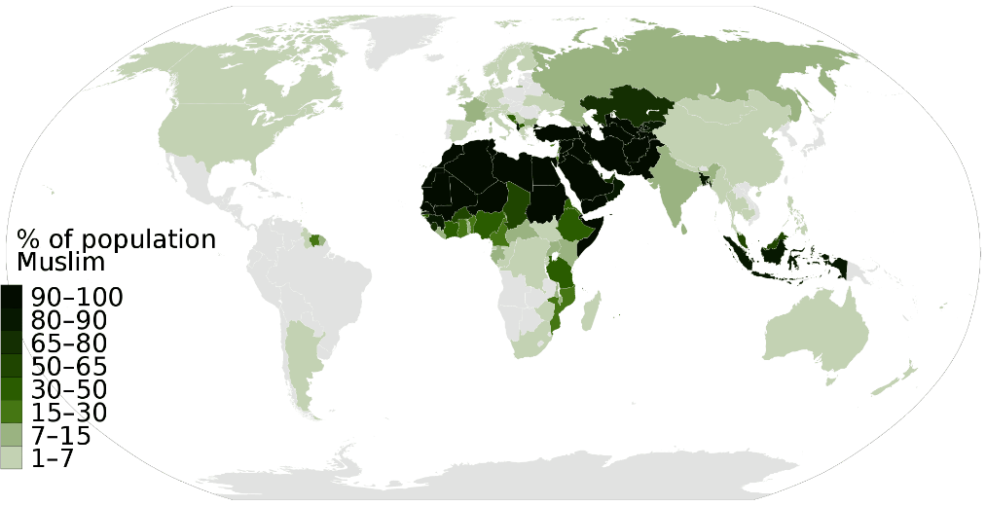伊斯蘭教，是中東阿拉伯半島跟北非的主要宗教信仰。依據Pew Research Center 2019 的統計，全球穆斯林人口分布中，印尼的穆斯林人口佔總人口數的87.2%。台灣自1989年開放外籍移工開始，外籍移工逐漸成為台灣勞動產業與社福產業的重要支柱。根據勞動部統計，印尼籍外籍移工共計23.7萬人，占外籍移工總人數的35.4%，成為外籍移工人數最多的族群。在印尼籍外籍移工大量移入台灣的同時，印尼的宗教文化也在有形無形中傳入台灣的社會。

在穆斯林宗教信仰中，有我們熟悉的宗教文化，例如：穆斯林不吃豬肉。但在社會新聞上逼迫越南籍移工吃豬肉的新聞卻屢見不鮮。以IPIT代表、印尼籍家務工Tami為例，Tami表示自己是虔誠的穆斯林，但是老闆常常威脅她要「入境隨俗」，若不吃豬肉就要送回去。Ali則說，她來台工作兩次，曾有老闆告訴她「吃吃看會喜歡」、「吃豬肉不會死」，還勸她換宗教一起拿香拜拜。另外一名外籍移工小薇說：「她來台三次，每次來台灣都是照顧阿公阿嬤，老闆雖然對她很好，也知道回教徒不吃豬肉，但還是以豬肉食物騙是牛肉要她吃掉，讓她非常痛苦、難過。」Ana更跪著懇求台灣的雇主，希望老闆們不要再逼穆斯林同伴吃豬肉，就像台灣吃素的佛教徒不能吃肉一樣， 穆斯林吃豬肉是違反教義的行為，心裡會有很大的罪惡感。

另外一個別開生面的宗教特色是：開齋節，開齋節是伊斯蘭教一年當中最重要的節日之一，相當於我們的農曆新年。台北市從2013年起開放台北車站大廳，到2015年的228和平紀念公園，到近幾年的花博公園及大安森林公園，每逢開齋節都會舉辦慶祝的活動，透過清真市集提供文化體驗的活動攤位，讓台灣民眾認識穆斯林文化。也透過不定期舉辦多樣化的文化交流活動，讓民眾有機會親自與印尼移工接觸，了解印尼的文化與當前的移工議題。在東南亞星期天活動裡，我們曾實際帶領民眾走訪印尼街、參觀清真寺，更安排民眾前往鄰近台北車站的印尼街，體驗當地的街頭小吃。透過系列的文化交流活動，讓民眾可以實際體驗、參與移工的生活日常，並在聆聽他們海外工作人生經驗的同時，反思在台灣的自己能做些什麼事情，讓他們的在台旅程，留下深刻的印象。

1. 請問上述穆斯林不吃豬肉以及開齋節的行為，跟什麼社會規範有關？（2分）
2. 請問在面對不同文化時，我們應該用何種態度來面對呢？（3分）
3. 在文章當中提及：「開齋節是伊斯蘭教一年當中最重要的節日之一，相當於我們的農曆新年。」請問這是文化的哪一種特性呢？（3分）
4. 穆斯林不吃豬肉是我們所知道的文化特色，但在社會新聞上逼迫越南籍移工吃豬肉的新聞卻屢見不鮮。你覺得應該在哪一種社會規範（請從風俗習慣、倫理道德、宗教信仰、法律選擇一個）上加強呢？（2分）為什麼？（10分）

試題結束，請認真作答。